附件

2023年上海市高校“识诈反诈”闯关签名活动

操作指南

**Step1：下载“超星学习通”APP、注册登录**

下载学习通APP，**有学习通账号**的师生直接用账号登录；**没有学习通账号**的师生，用手机号注册登录。

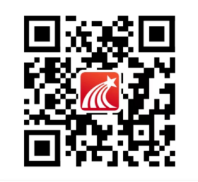

**Step2:进入“闯关签名”**

登录后，“首页”右上角输入邀请码“**shfdxzp**”，进入“上海市高校‘识诈反诈’系列宣传活动”主页，点击**“闯关签名”**——点击**“去挑战”**——答题累计10分，即可进入倡议书签名。

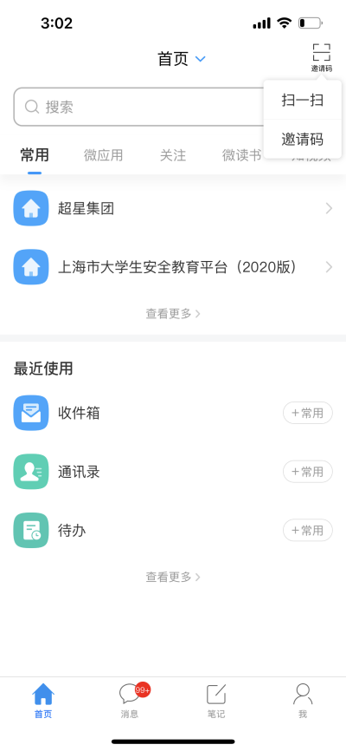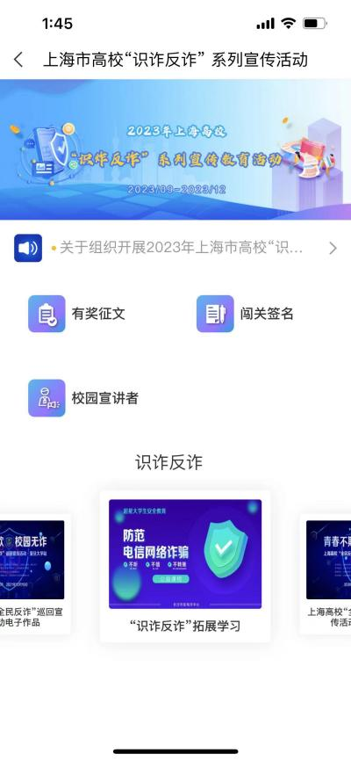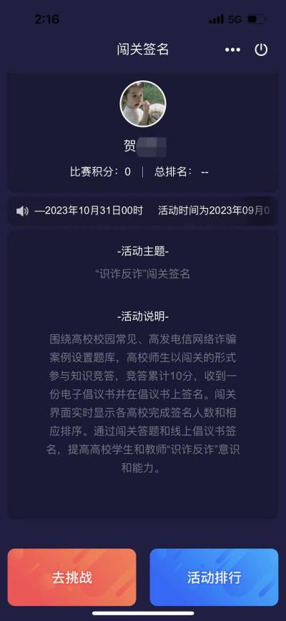

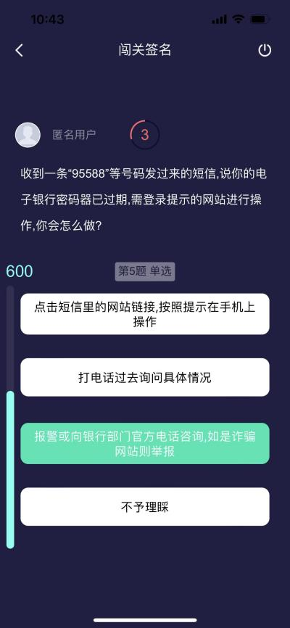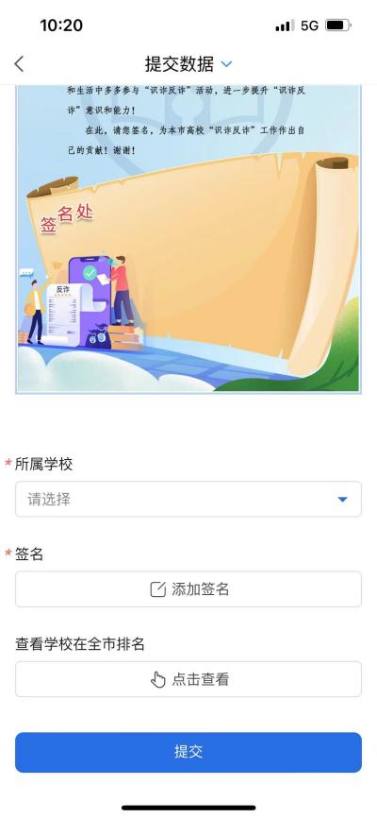

注：倡议书签名界面切换至“个人提交记录”，点击记录进入下载打印。

